

HANDLEIDING

Tweede scherm LIV’



|  |  |  |  |
| --- | --- | --- | --- |
| **Versie** | **Datum** | **Auteur** | **Status** |
| 1.0 | 06-01-2023 | JVDS | Handleiding Inrichting Tweede scherm LIV’ |

Inhoud

1. Inrichting LIV’ 3

1.1 Per groep/vestiging 4

1.2 URL link 5

# Inrichting LIV’

Ga via de internet browser naar LIV’ en log hier in met gebruikersnaam en wachtwoord.

Je komt vervolgens in het hoofdmenu terecht.

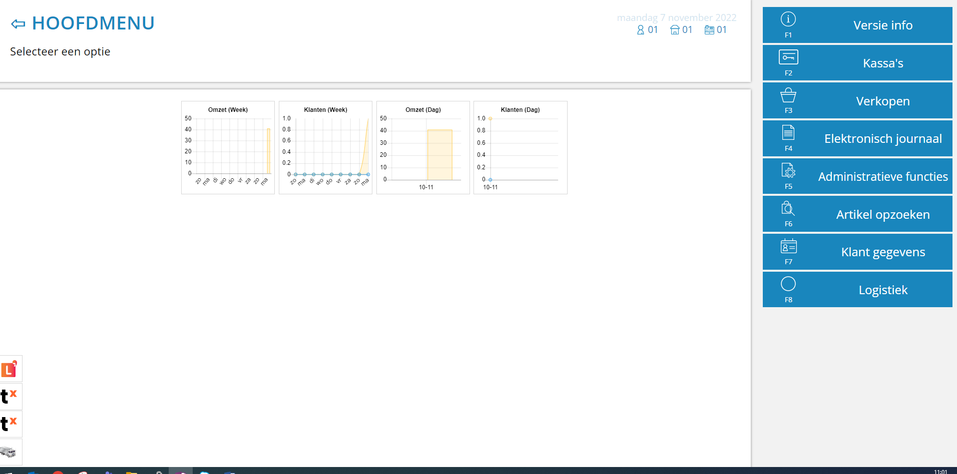

Aan de rechterkant in het menu klik je op Versie info (F1)

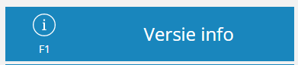

Vervolgens klink je rechts onderaan op Instellingen (F12) Let op. Je moet als gebruiker de juiste bevoegdheden hebben om dit te kunnen doen. Heb je deze niet dan kan er hier ingelogd worden door degene die de bevoegdheden wel heeft.

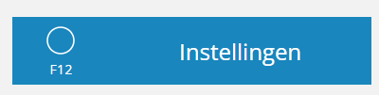

Klik vervolgens in het menu aan de rechterkant op Klantenscherm (F2)

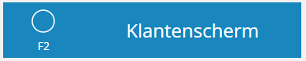

Klik vervolgens op de afbeelding om deze te wijzigen. Deze afbeelding dient vanaf deze werkplek te benaderen te zijn.

Mocht er geen afbeelding ingesteld worden, dan wordt de default afbeelding van LIV’ gebruikt.

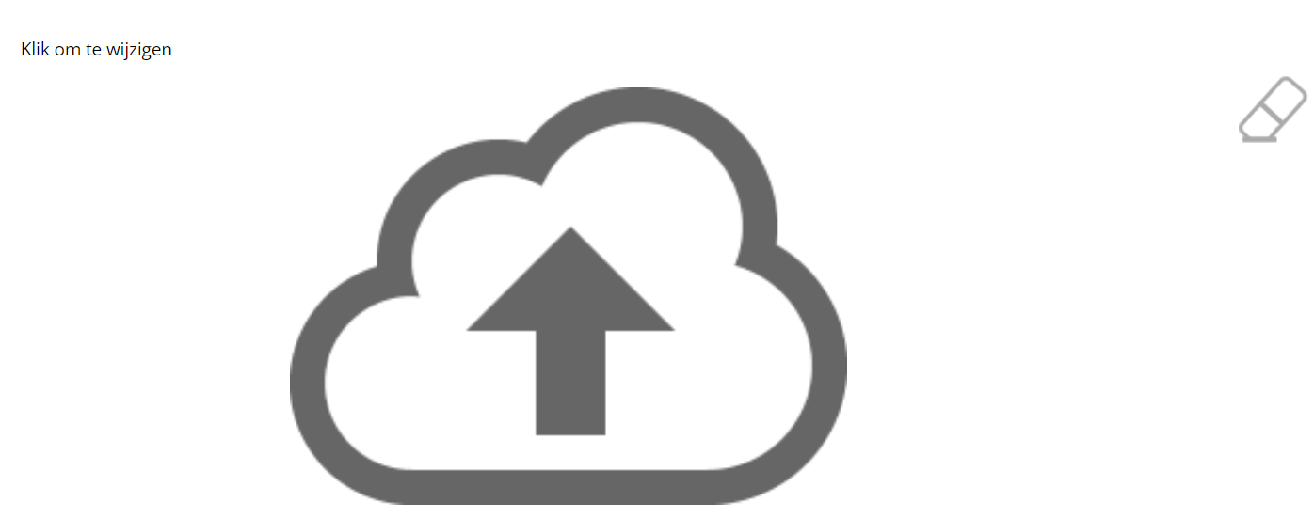

Wanneer je dit zo inricht wordt dit voor iedere vestiging hetzelfde gepakt.

## 1.1 Per groep/vestiging

Het is ook mogelijk om per groep een afbeelding in te stellen.

Klik op Nieuwe groep

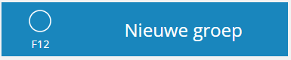

Geef deze groep vervolgens een naam

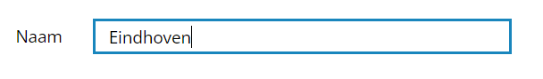

Binnen de tabbladen zie je nu dat deze groep toegevoegd is en hier ook de afbeelding van gewijzigd kan worden.

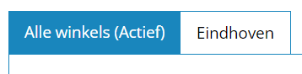

Dit doe je door op het juiste tabblad te klikken en vervolgens aansluiten bij groep aan te klikken.

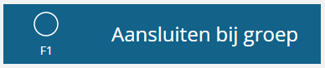

Je ziet nu verschijnen welke actief is en waarvan je de afbeelding gaat wijzigen.

## 1.2 URL link

Via bovenste informatie is nu de juiste afbeelding ingericht. Echter dient deze ook nog getoond te worden op het tweede scherm. Om dit te realiseren doorloop je de volgende stappen.



Ga binnen het hoofdmenu van LIV’ naar versie info (F1)

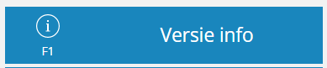

Binnen het volgende scherm klik je op LINK die bij het klantenscherm staat.

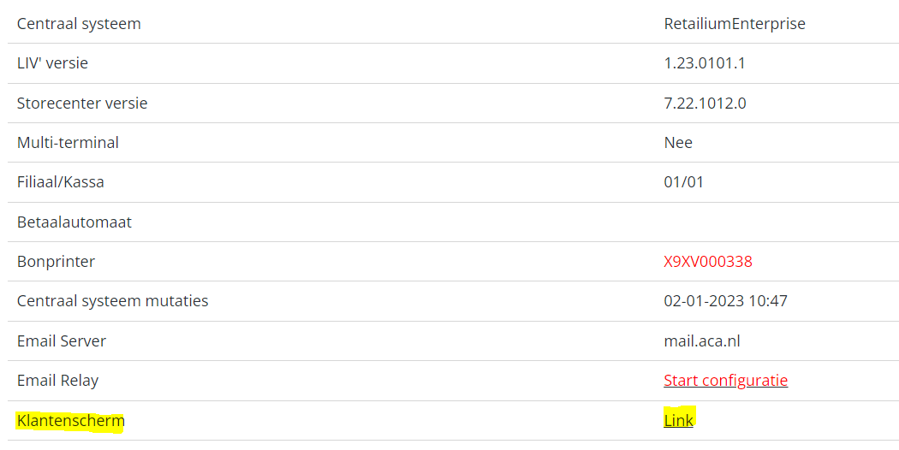

Vervolgens opent zicht het klantenscherm. Vervolgens kan dit op twee manieren verwerkt worden:

1. Het scherm wat opent kun je slepen naar het tweede scherm om ervoor te zorgen dat deze daar getoond wordt.
2. De URL is te kopiëren vanuit het scherm dat zich heeft geopend. Wanneer de URL gekopieerd wordt, kan deze via iedere browser op ieder scherm getoond worden.